МИНИСТЕРСТВО ОБРАЗОВАНИЯ И НАУКИ РЕСПУБЛИКИ БЕЛАРУСЬ
БЕЛОРУССКИЙ НАЦИОНАЛЬНЫЙ ТЕХНИЧЕСКИЙ УНИВЕРСИТЕТ

Факультет информационных технологий и робототехники

Кафедра программного обеспечения информационных систем и технологий

Отчет по лабораторной работе №1

по дисциплине: «Конструирование программного обеспечения»

на тему: СОЗДАНИЕ ПРОГРАММНОГО ОБЕСПЕЧЕНИЯ
«ПРОСТОЙ КАЛЬКУЛЯТОР»

Выполнил: студент группы 10701124
Масловская К.А

Принял: ст. пр. Станкевич С.Н.

Минск 2026

ЛАБОРАТОРНАЯ РАБОТА 1
СОЗДАНИЕ ПРОГРАММНОГО ОБЕСПЕЧЕНИЯ
«ПРОСТОЙ КАЛЬКУЛЯТОР»

Цель лабораторной работы: Разработать простой калькулятор с использованием популярного языка программирования высокого уровня C# и современной технологии.

Ход выполнения работы

1. Создайте удаленный репозиторий системы контроля версий
(например, GitHub) вашего проекта под названием «Калькулятор»
(Calculator). Данный проект должен являться основной веткой
разработки (main или masters).

2. К данному репозиторию должны подключится все члены вашей
команды разработчиков. При необходимости нужно будет
подключить к репозиторию преподавателя или (идейного
руководителя).

- Создайте параллельную ветку разработки.

4. Создайте в вашей среде разработки новое решение (пространство
имен), например, под название Calculator (Калькулятор). Хорошо
продумайте название проекта.

5. В данном решении создайте новый (здесь это первый проект) под
названием Simple Calculator (Простой калькулятор). Разработайте
приложение Simple Calculator в соответствии с требованиями.
Проверьте его работоспособность и затем добавьте в репозиторий.

6. С помощью имеющихся средств создайте диаграмму классов
вашего проекта.

Выполнение заданий:

- Создаём удалённый репозиторий системы контроля версий под названием «Calculator». Данный проект является основной веткой разработки
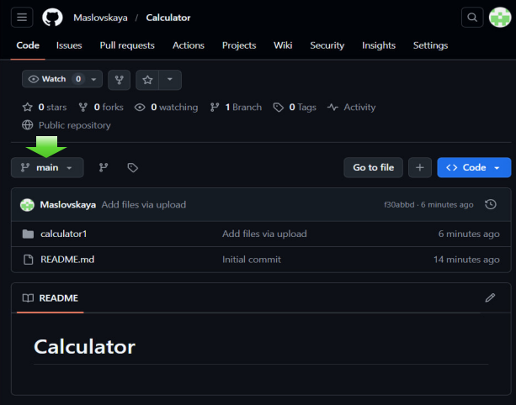

- К данному репозиторию подключаем всех членов нашей
команды разработчиков.

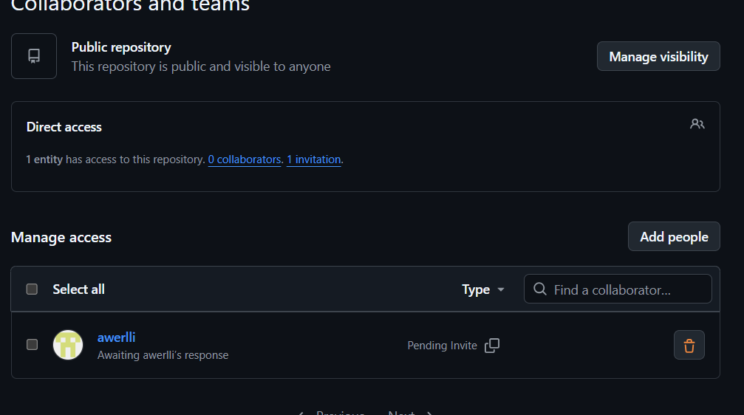

- Создайте параллельную ветку разработки.
Клонируем репозиторий к себе на компьютер.

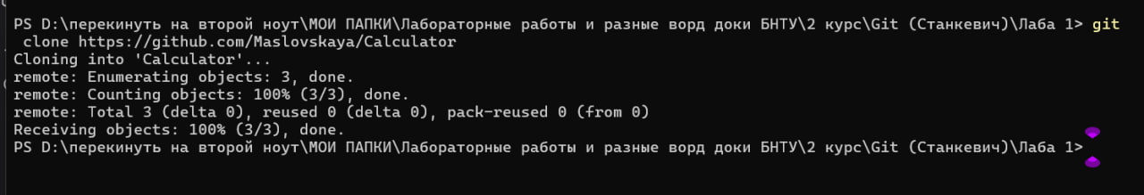

Создаем ветку и называем её simple_calculator.

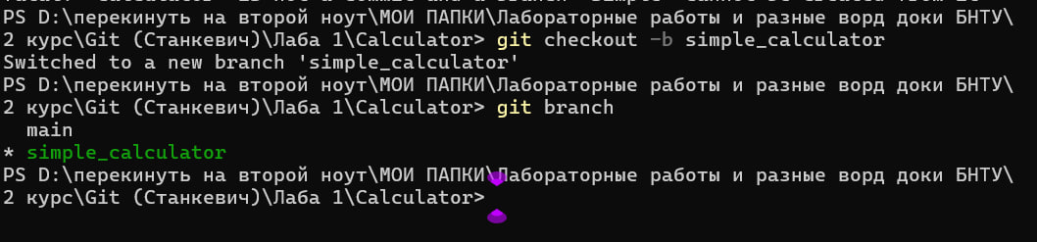

Как мы видим ветка успещно создалась.

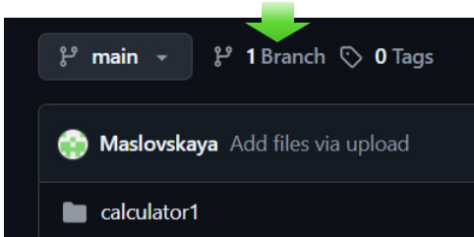

4. Создайте в вашей среде разработки новое решение под название Calculator.

5. В данном решении разрабатываем приложение Calculator в соответствии с требованиями. Проверяем его работоспособность и затем добавляем в репозиторий.
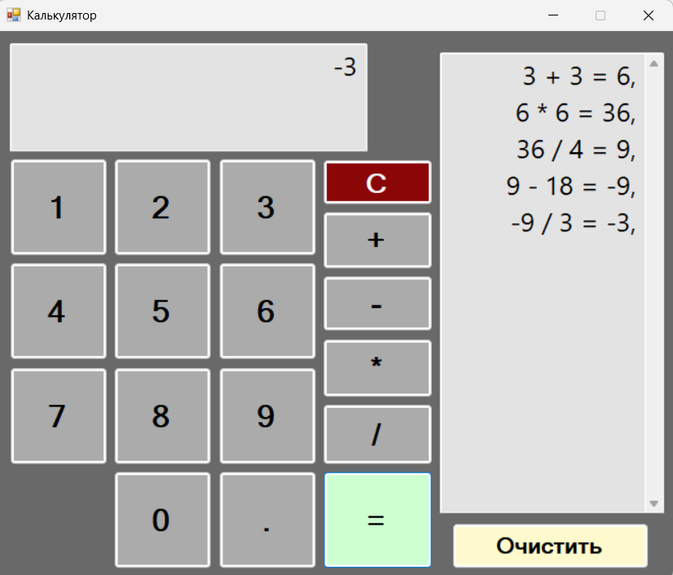

6. С помощью имеющихся средств создаём диаграмму классов
нашего проекта.

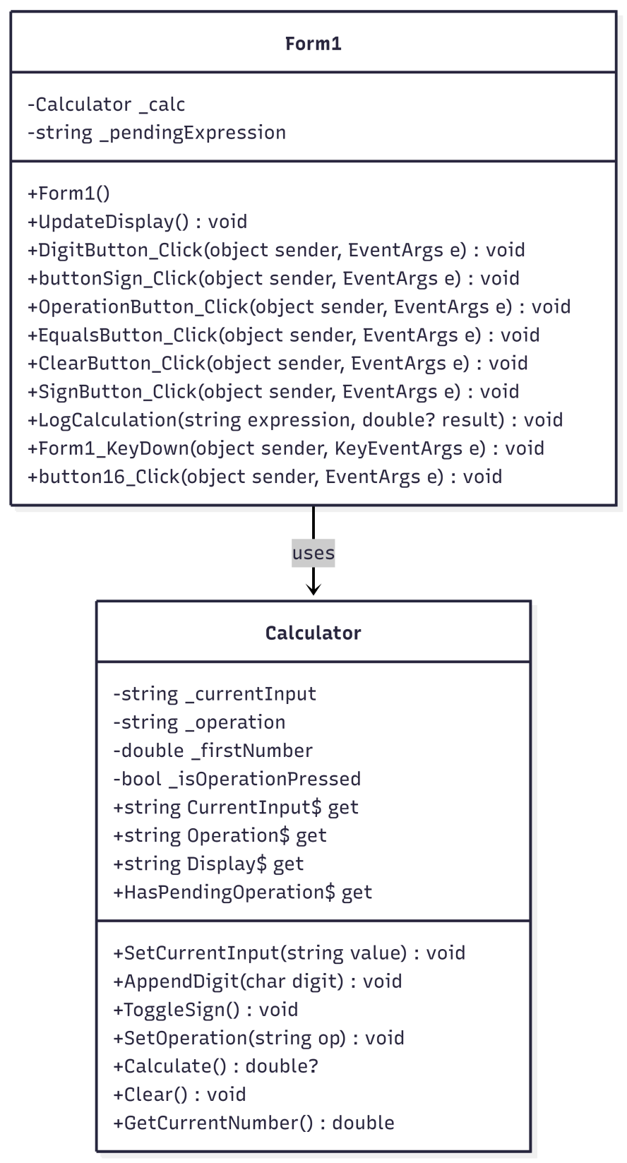

Вывод:
Были продемонстрированы навыки работы с Windows Forms, а также умение разрабатывать простые графические интерфейсы и реализовывать базовую функциональность приложений на C#, а именно простого калькулятора.

Контрольные вопросы
1. Назовите преимущества выбранной вами современной технологии (например, WPF) по сравнению с аналогичной старой (например, Windows Forms).

- Более гибкий и мощный дизайн интерфейса (XAML).
- Лучшая поддержка графики, анимации и эффектов.
- Более развитые возможности привязки данных и разделения логики от представления (MVVM).
- Лучшее масштабирование интерфейса.

2. Что такое «Парадигма программирования».

Парадигма программирования — это фундаментальный стиль или подход к написанию компьютерных программ. Это набор идей и принципов, определяющих, как программист описывает структуру программы и процесс её выполнения. Парадигма диктует, как организовывать код, как представлять данные и логику, и как решать задачи.

3. Какие существуют основные парадигмы программирования.

- Императивное программирование. Программа состоит из последовательности команд, изменяющих состояние программы (например, C, C++).
- Декларативное программирование. Программа описывает что должно быть сделано, а не как. (например, SQL).
- Функциональное программирование. Программа строится вокруг функций, избегает изменения состояния и побочных эффектов (например, Haskell, F#, части C# и Python).
- Логическое программирование. Программа представляет собой набор фактов и правил, и решение задачи сводится к логическому выводу (например, Prolog).
- Объектно-ориентированное программирование (ООП): Программа строится вокруг объектов, которые содержат данные (поля) и методы их обработки. Основные принципы: инкапсуляция, наследование, полиморфизм (например, C++, Java, C#, Python).

4. Что такое шаблоны проектирования или паттерны?

Шаблоны проектирования (паттерны) — это проверенные временем, повторно используемые решения типичных проблем, возникающих при проектировании программного обеспечения. Это не готовый код, а общее описание или шаблон решения, который можно применить в различных ситуациях для структурирования кода и улучшения его понятности, гибкости и переиспользуемости.

5. Назовите виды шаблонов проектирования.

- Порождающие (Creational).
Отвечают за создание объектов, абстрагируя процесс инстанцирования. Примеры: Singleton (Одиночка), Factory Method (Фабричный метод), Abstract Factory (Абстрактная фабрика), Builder (Строитель), Prototype (Прототип).

- Структурные (Structural).
Показывают, как из классов и объектов образуются более крупные структуры, сохраняя гибкость.
Примеры: Adapter (Адаптер), Bridge (Мост), Composite (Компоновщик), Decorator (Декоратор), Facade (Фасад), Flyweight (Приспособленец), Proxy (Заместитель).

- Поведенческие (Behavioral).
Описывают способы взаимодействия объектов и распределения обязанностей между ними.
Примеры: Strategy (Стратегия), Observer (Наблюдатель), Command (Команда), State (Состояние), Template Method (Шаблонный метод), Iterator (Итератор), Mediator (Посредник), Memento (Хранитель), Visitor (Посетитель).

6. Какие преимущества и недостатки имеются в применении шаблонов проектирования?

Преимущества
- Повторное использование. Предлагают готовые, проверенные решения, экономя время проектирования.
- Унификация кода. Упрощает понимание и чтение кода, написанного другими разработчиками, если они используют известные паттерны.
- Гибкость и расширяемость. Правильное применение делает систему более гибкой к изменениям.
- Связность и сопровождаемость. Хорошо спроектированный код легче поддерживать и модифицировать.
Недостатки
- Оверинженеринг. Может привести к излишней сложности кода, если паттерн применяется без необходимости.
- Сложность для новичков. Требуют определённого уровня знаний и опыта для правильного понимания и применения.
- Жёсткая архитектура. Чрезмерное увлечение паттернами может затруднить простые изменения, если архитектура становится слишком жёсткой.

7. Что такое «антипаттерн»?

Антипаттерн — это типичное, но неэффективное или вредное решение проблемы в проектировании или разработке программного обеспечения. Это противоположность паттерну: это ошибочный способ решения задачи, который, несмотря на кажущуюся эффективность, приводит к нежелательным последствиям и усложняет разработку, сопровождение или масштабирование программы.

8. В чем разница между поведенческими, структурными и порождающими паттернами?

Порождающие паттерны сосредоточены на создании объектов. Они абстрагируют процесс инстанцирования и делают систему независимой от того, как создаются, компонуются и представляются объекты.
Структурные паттерны сосредоточены на компоновке классов и объектов, то есть на том, как из них формируются более крупные структуры, сохраняя при этом гибкость и эффективность.
Поведенческие паттерны сосредоточены на взаимодействии между объектами и на распределении обязанностей между ними. Они описывают, кто отвечает за определённое действие и как происходит коммуникация.

Листинг кода

Form1.cs

using System;
using System.Globalization;
using System.Windows.Forms;

namespace calculator1
{
public partial class Form1 : Form
{
private readonly Calculator _calc = new Calculator();

public Form1()
{
InitializeComponent();
this.KeyPreview = true;
this.KeyDown += Form1_KeyDown;
UpdateDisplay();
}

private void UpdateDisplay()
{
textBox1.Text = _calc.Display;
}

private string _pendingExpression = ""; // хранит "3 +", "5 -", "-2 *"

// --- Обработчики кнопок ---

private void DigitButton_Click(object sender, EventArgs e)
{
System.Windows.Forms.Button btn = (System.Windows.Forms.Button)sender;
string text = btn.Text;

if (text == ".")
{
_calc.AppendDigit('.');
}
else if (char.IsDigit(text[0]))
{
_calc.AppendDigit(text[0]);
}

UpdateDisplay();
}

private void buttonSign_Click(object sender, EventArgs e)
{
if (string.IsNullOrEmpty(_calc.CurrentInput))
return;

if (_calc.CurrentInput.StartsWith("-"))
_calc.SetCurrentInput(_calc.CurrentInput.Substring(1));
else
_calc.SetCurrentInput("-" + _calc.CurrentInput);

UpdateDisplay();
}

private void OperationButton_Click(object sender, EventArgs e)
{
Button btn = (Button)sender;
string op = btn.Text;

if (!string.IsNullOrEmpty(_calc.CurrentInput))
{
// Сохраняем: [текущее число] [операция]
_pendingExpression = _calc.CurrentInput + " " + op;
}

_calc.SetOperation(op);
UpdateDisplay();
}

private void EqualsButton_Click(object sender, EventArgs e)
{
string second = _calc.CurrentInput;
string op = _calc.Operation;

// Собираем полное выражение:
string fullExpr;
if (!string.IsNullOrEmpty(_pendingExpression) && _pendingExpression.EndsWith(" " + op))
{
// Убираем операцию из _pendingExpression и добавляем второе число
string firstPart = _pendingExpression.Substring(0, _pendingExpression.LastIndexOf(' '));
fullExpr = $"{firstPart} {op} {second}";
}
else
{
// Если нет pending (например, сразу = после цифр), используем только текущее
fullExpr = second;
}

var result = _calc.Calculate();

if (result.HasValue)
{
textBox1.Text = result.Value.ToString(CultureInfo.InvariantCulture);
LogCalculation(fullExpr, result.Value);
}
else
{
MessageBox.Show("Ошибка...", "Ошибка", MessageBoxButtons.OK, MessageBoxIcon.Error);
_calc.Clear();
UpdateDisplay();
LogCalculation(fullExpr, null);
}

// Сбрасываем pending после =
_pendingExpression = "";
}

private void ClearButton_Click(object sender, EventArgs e)
{
_calc.Clear();
UpdateDisplay();
}

private void SignButton_Click(object sender, EventArgs e)
{
_calc.ToggleSign();
UpdateDisplay();
}

private void LogCalculation(string expression, double? result)
{
if (result.HasValue)
{
string line = $"{expression} = {result.Value:F10}".TrimEnd('0').TrimEnd('.');
// Убираем лишние нули после точки: 4.5000000000 → 4.5, 3.0 → 3
if (line.Contains("."))
{
line = line.TrimEnd('0').TrimEnd('.');
}
textBox2.AppendText(line + Environment.NewLine);
}
else
{
textBox2.AppendText($"{expression} = ERROR" + Environment.NewLine);
}

// Автопрокрутка вниз
textBox2.SelectionStart = textBox2.Text.Length;
textBox2.ScrollToCaret();
}
// --- Клавиатурный ввод ---

private void Form1_KeyDown(object sender, KeyEventArgs e)
{
// Цифры (основная клавиатура и NumPad)
if ((e.KeyCode >= Keys.D0 && e.KeyCode <= Keys.D9) ||
(e.KeyCode >= Keys.NumPad0 && e.KeyCode <= Keys.NumPad9))
{
char digit = e.KeyCode >= Keys.NumPad0
? (char)(e.KeyCode - Keys.NumPad0 + '0')
: (char)(e.KeyCode - Keys.D0 + '0');
_calc.AppendDigit(digit);
UpdateDisplay();
e.SuppressKeyPress = true;
}
// Точка
else if (e.KeyCode == Keys.OemPeriod || e.KeyCode == Keys.Oemcomma) // добавлен случай для запятой
{
_calc.AppendDigit('.');
UpdateDisplay();
e.SuppressKeyPress = true;
}
// Операции
else if (e.KeyCode == Keys.Add) { _calc.SetOperation("+"); UpdateDisplay(); e.SuppressKeyPress = true; }
else if (e.KeyCode == Keys.Subtract) { _calc.SetOperation("-"); UpdateDisplay(); e.SuppressKeyPress = true; }
else if (e.KeyCode == Keys.Multiply) { _calc.SetOperation("*"); UpdateDisplay(); e.SuppressKeyPress = true; }
else if (e.KeyCode == Keys.Divide) { _calc.SetOperation("/"); UpdateDisplay(); e.SuppressKeyPress = true; }
// Равно и Сброс
else if (e.KeyCode == Keys.Enter || e.KeyCode == Keys.Space) { EqualsButton_Click(null, null); e.SuppressKeyPress = true; }
else if (e.KeyCode == Keys.Escape) { ClearButton_Click(null, null); e.SuppressKeyPress = true; }
}

private void button16_Click(object sender, EventArgs e)
{
textBox2.Clear();
}
}
}

Calculator.cs

using System;
using System.Globalization;
using System.Linq;

namespace calculator1
{
public class Calculator
{
private string _currentInput = "";
private string _operation = "";
private double _firstNumber = 0;
private bool _isOperationPressed = false;

public string CurrentInput => _currentInput;
public string Operation => _operation;

public void SetCurrentInput(string value)
{
_currentInput = value ?? "";
}

public string Display =>
string.IsNullOrEmpty(_currentInput)
? ""
: _operation == ""
? _currentInput
: $"{_currentInput} {_operation}";

public void AppendDigit(char digit)
{
if (_isOperationPressed)
{
_currentInput = "";
_isOperationPressed = false;
}

// Не добавляем точку, если она уже есть
if (digit == '.' && _currentInput.Contains('.'))
return;

// Проверяем, что минус можно ставить только в начале
if (digit == '-' && _currentInput.Length > 0)
return;

_currentInput += digit;
}

// Метод для переключения знака числа
public void ToggleSign()
{
if (string.IsNullOrEmpty(_currentInput)) return;

if (_currentInput.StartsWith("-"))
_currentInput = _currentInput.Substring(1);
else
_currentInput = "-" + _currentInput;
}

public void SetOperation(string op)
{
if (string.IsNullOrEmpty(_currentInput)) return;

if (!string.IsNullOrEmpty(_operation) && !_isOperationPressed)
{
Calculate();
}

// Парсим первое число с поддержкой минуса
_firstNumber = double.Parse(_currentInput, CultureInfo.InvariantCulture);
_operation = op;
_isOperationPressed = true;
}

public double? Calculate()
{
if (string.IsNullOrEmpty(_currentInput) || string.IsNullOrEmpty(_operation))
return null;

double secondNumber;
try
{
secondNumber = double.Parse(_currentInput, CultureInfo.InvariantCulture);
}
catch
{
return null;
}

double result;
switch (_operation)
{
case "+": result = _firstNumber + secondNumber; break;
case "-": result = _firstNumber - secondNumber; break;
case "*": result = _firstNumber * secondNumber; break;
case "/":
if (Math.Abs(secondNumber) < double.Epsilon) return null;
result = _firstNumber / secondNumber;
break;
default: return null;
}

_currentInput = result.ToString(CultureInfo.InvariantCulture);
_operation = "";
_isOperationPressed = true;
return result;
}

public void Clear()
{
_currentInput = "";
_operation = "";
_firstNumber = 0;
_isOperationPressed = false;
}

public double GetCurrentNumber()
=> double.Parse(_currentInput ?? "0", CultureInfo.InvariantCulture);

public bool HasPendingOperation => !string.IsNullOrEmpty(_operation);
}
}

